**Proceso Gestionar transacciones (Estrategia 4)**

|  |  |  |
| --- | --- | --- |
| **ID** | **Nombre del proceso** | **Descripción** |
| **P1** | Gestionar transacciones | Proceso mediante el cual es posible para un cliente revisar todas sus transacciones activas, modificarlas o cancelarlas. |

**Catálogo de actividades**

|  |  |  |
| --- | --- | --- |
| **ID** | **Nombre de la actividad** | **Descripción** |
| A1 | Solicitar lista de transacciones | El cliente solicita su lista de transacciones activas a través del panel de control, donde se muestran todas sus transacciones. |
| A2 | Cancelar transacción | El cliente selecciona una transacción y solicita su cancelación. |
| A3 | Modificar transacción | El cliente selecciona una transacción y solicita su modificación. |
| A4 | Enviar cambios | Los cambios o la cancelación son enviados al MPLA a través del panel de control |
| A5 | Verificar estado de la transacción | El sistema verifica que la transacción no se encuentre cerrada para realizar los cambios. |
| A6 | Realizar cambios | Si la transacción no está cerrada el sistema la cancela o modifica dependiendo de los cambios solicitados por el cliente. |
| A7 | Enviar mensaje de fallo | Si la transacción se encuentra cerrada el sistema envía al cliente un mensaje indicándole que no es posible modificar o cancelar esta transacción. |
| A8 | Enviar mensaje de éxito | Una vez realizados los cambios el sistema envía un mensaje al cliente notificándole que los cambios se hicieron de manera exitosa. |

**Actores**

|  |  |  |  |
| --- | --- | --- | --- |
| **ID** | **Nombre del**  **actor** | **Descripción** | **Actividades que realiza** |
| AC1 | Cliente | Es el encargado de iniciar el proceso solicitando su lista de transacciones e intentando modificar o cancelar una de ellas. | A1,A2,A3,A4 |
| AC2 | MPLA | Es el encargado de verificar si es posible hacer los cambios sobre la transacción, de ser así, hace los cambios sobre la misma y le informa al cliente. | A5,A6,A7,A8 |

**Diagrama BPMN**

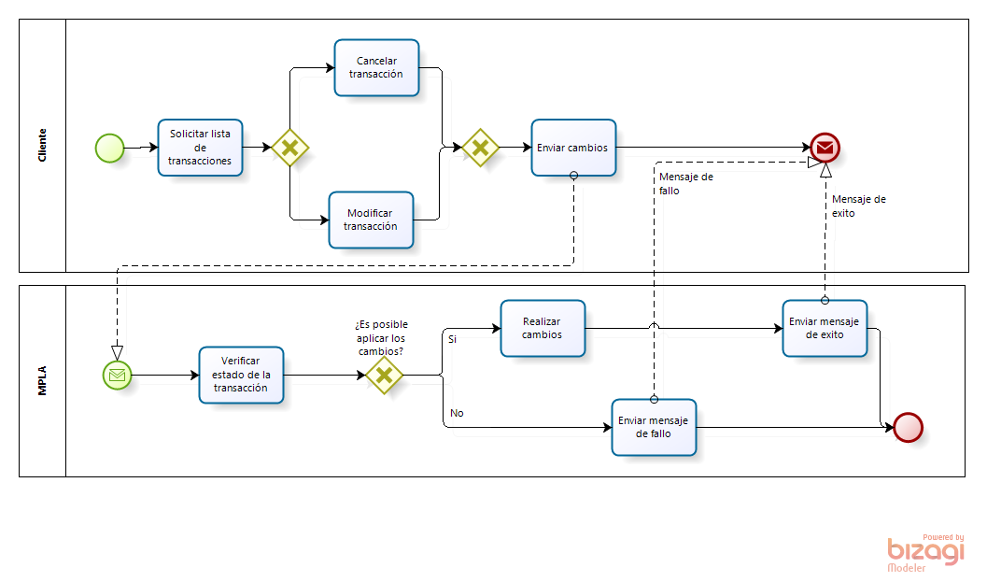

**Reglas de control de flujo**

|  |  |
| --- | --- |
| **ID** | **Descripción** |
| RF1 | El cliente puede iniciar una cancelación o una modificación sobre una transacción. |
| RF2 | Si la transacción donde se intenta realizar los cambios no está cerrada, los cambios se realizan. |
| RF3 | Si no se envía un mensaje al cliente indicándole que ya no es posible modificar o cancelar esta transacción. |

**Entidades VS Actividades**

|  |  |  |  |
| --- | --- | --- | --- |
|  | **Cliente** | **PO** | **DA** |
| **A1** |  |  |  |
| **A2** |  | **X** | **X** |
| **A3** |  | **X** | **X** |
| **A4** |  |  |  |
| **A5** |  | **X** | **X** |
| **A6** |  | **X** | **X** |
| **A7** |  |  |  |
| **A8** |  |  |  |

**Analisis de brecha**

|  |  |  |  |  |  |  |  |  |  |  |
| --- | --- | --- | --- | --- | --- | --- | --- | --- | --- | --- |
| **Proceso gestionar transacciones** | | | | | | | | | | |
| **Arq. Objetivo/Arq. Base** | **A1** | **A2** | **A3** | **A4** | **A5** | **A6** | **A7** | **A8** | **Eliminado** | **Proyecto** |
| **Nuevo** | **X** | **X** | **X** | **X** | **X** | **X** | **X** | **X** |  |  |
| **Proyecto** | **Pro1** | **Pro1** | **Pro1** | **Pro1** | **Pro1** | **Pro1** | **Pro1** | **Pro1** |  |  |

Pro1: implementa o desarrolla el panel de control que permite gestionar las transacciones.